LISTA DE MATERIALES 2º GRADO
MATEMÀTICA:
- Un cuaderno A4 tapa dura ABC de 100 hojas a cuadro (forrado de color rojo a lunares con rótulo y caratula en la primera hoja)
LENGUA:
- Un cuaderno A4 tapa dura ABC de 100 hojas a rayas (forrado de color azul a lunares con rótulo y caratula en la primera hoja)
CONOCIMIENTO DEL AMBIENTE:
- Un cuaderno A4 tapa dura ABC de 100 hojas a rayas (forrado de color verde a lunares con rótulo y caratula en la primera hoja)
CUADERNO DE INGLÉS Y MÚSICA:
- Un cuaderno A4 tapa dura ABC de 100 hojas a rayas, dividido en dos partes con una carátula de Inglés y otra de Música (forrado de color celeste a lunares con rotulo). Colocar en cada carátula un señalador que identifique esas áreas.
CUADERNO DE COMUNICACIONES:
- Se deberá adquirir en administración ya que el mismo cuenta con el apartado de autorizaciones con normativas vigentes. Los alumnos deben concurrir el primer día de clases con el cuaderno de comunicaciones.
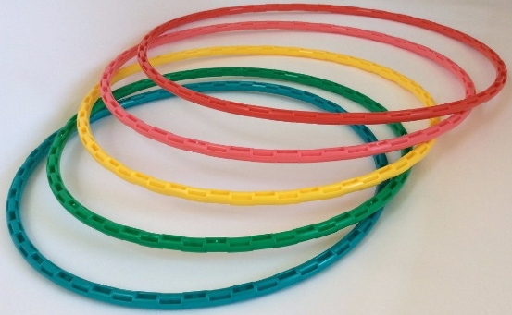
EDUCACIÒN FÌSICA:
- Bolsita de higiene (jabón, en jabonera y toallita)
- Botellita de agua con nombre.
- 1 aro de plástico irrompible de 50cm de diámetro.

PLÁSTICA (los materiales deben venir en una bolsita solo los días de la materia y no nombre):
- Una carpeta oficio con rotulo y dos ganchos.
- 4 block blancos cansón oficio de 8 unidades cada uno.
- 2 block de color cansón oficio de 8 unidades cada uno.
- 1 caja de temperas de 12 unidades.
- 1 caja de fibras de 6 unidades.
- 1 caja de crayones de 12 unidades.
- 1 vaso de plástico.
- 1 pincel ancho.
- 1 pincel fino.
- 1 recipiente para temperas.
- 1nylon para proteger la mesa de trabajo.
- 1 rejilla.
- 1 remera vieja
MATERIALES (todos los materiales deben tener nombre):
- 1 caja mediana forrada de color rojo a lunares.
- 2 marcadores de pizarra blanca (1 negros y 1 de color)
- 1 cinta ANCHA de enmascarar.
- 2 papel de cocina.
- 2 papel higiénico.
- 1 desodorante de ambiente.
- 1 alcohol en gel de 250g.
- 2 cartulinas de color.
- 2 papel afiche de color.
- 1 cartón corrugado.
- 2 goma eva (color a elección)
- 1 plasticola de 250g.
- 1 silicona líquida de 100g.
CARTUCHERA (todos los elementos deben llevar nombre):
- 1 regla de 15cm.
- 1 goma.
- 2 lápices.
- 1 plásticola de 30ml (adhesivo transparente).
- 1 caja de colores.
- 1 sacapuntas.
- 1 tijera de buen corte con punta redonda.
BOTIQUÍN:
- Curitas y elementos de botiquín a elección (pervinox, alcohol, agua oxigenada, gasas, algodón, cinta adhesiva, etc).
LIBROS:
- Se solicitará PACK SANTILLANA (versión manual impreso y digital), que se adquiere en el colegio.
Administración enviará el precio y los cupones de pago, al comienzo del periodo escolar 2.020

